**ОФОРМЛЕНИЕ ЗАЯВКИ НА ОБУЧЕНИЕ**

Перейдите из личного кабинета в «КАТАЛОГ» программ (рис. 1)

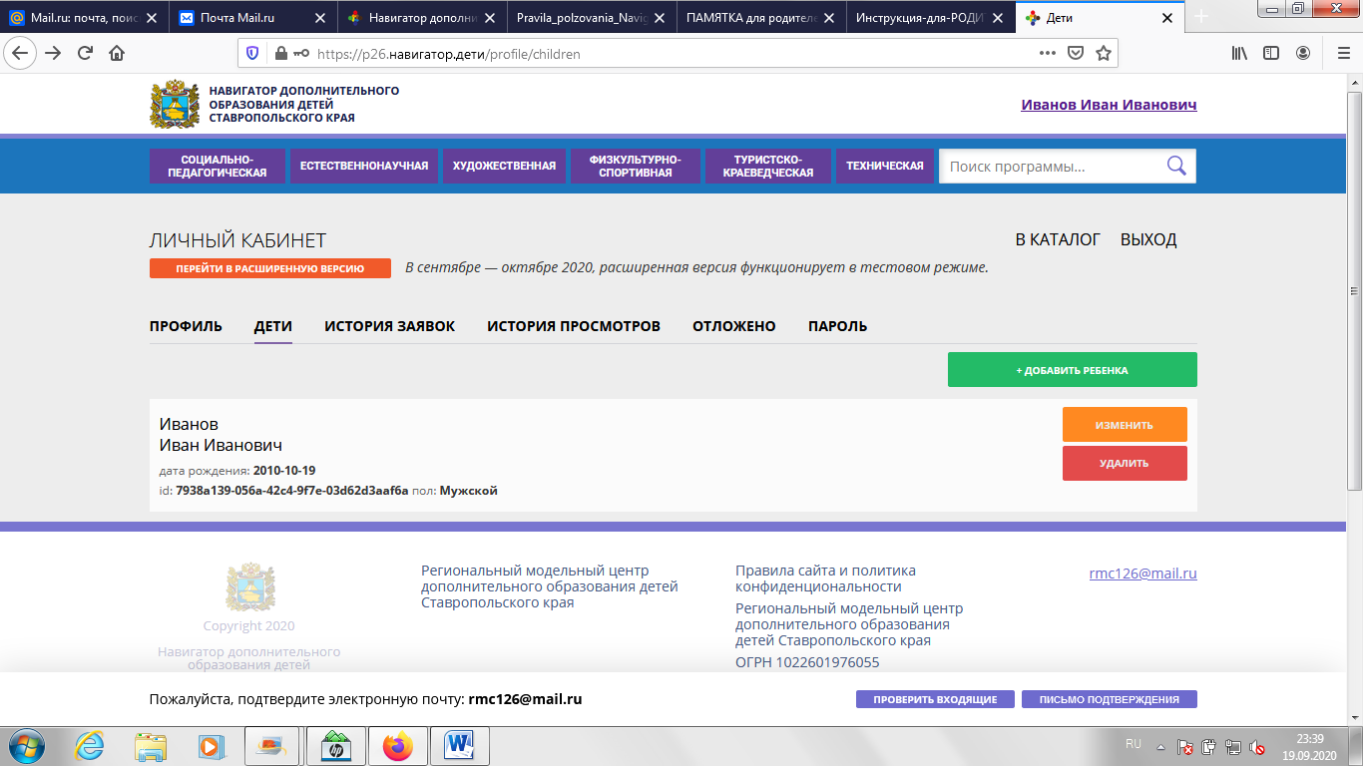

**Рис. 1**

В Навигаторе предусмотрены следующие фильтры отбора и поиска программ:

* по муниципалитету (территориальное расположение);
* по организатору (образовательная организация);
* по направленности программы (художественная, техническая, естественнонаучная, социально-педагогическая, физкультурно-спортивная, туристско-краеведческая);
* по направлению программы;
* по возрасту детей;
* по особенности здоровья.

Поиск можно также осуществлять и по каталогу программ. Для упрощения процесса подбора программы реализован полнотекстовый поиск с подсказками по мере ввода запроса.

Выберите программу из отфильтрованного списка, удовлетворяющую запросу, и нажмите кнопку «ПОДРОБНЕЕ».

В открывшемся окне появится информация о программе: описание процесса обучения, компетенции, которыми овладеет ребенок, цели и задачи обучения, ожидаемые результаты, расписание, наименование организации и адрес проведения занятий. Здесь же прописываются особые условия при приеме детей, если они есть, например, наличие заключения врача.

Для оформления заявки нажмите кнопку «ЗАПИСАТЬСЯ». В открывшемся окне выберите группу из предложенных в данной программе и нажмите «ДАЛЕЕ».

***Заявка успешно оформлена!***

После подачи заявки на обучение, на электронную почту образовательной организации будет отправлено уведомление о подачи заявки. Администратор образовательной организации рассматривает поступившую заявку и принимает решение о ее подтверждении или отклонении, обрабатывает заявку на сайте и при необходимости связывается с Вами для уточнения информации.

На Вашу электронную почту будет поступать системное сообщение о результатах рассмотрения заявки и контактные данные организации, а в случае отклонении заявки, появится сообщение о причине отказа.

***Подтвержденная заявка – не является обязательным условием для зачисления ребенка на обучение. Подтверждение заявки означает готовность организации принять ребенка в объединение при соблюдении всех необходимых условий и требований, установленных для реализации конкретной программы. Получить информацию о поданных заявках, а также их статусах можно в личном кабинете во вкладке «История заявок».***

*Если вы забыли, свой пароль от личного кабинета, нажмите «Не помню пароль», введите в открывшемся окне адрес электронной почты, который Вы указывали при регистрации и нажмите «Восстановить мой пароль» – письмо с новым паролем будет отправлено на указанный адрес электронной почты.*

Все вопросы по регистрации личного кабинета родителя

Вы можете направлять на электронную почту: [rmc126@mail.ru](mailto:rmc126@mail.ru)

**НАВИГАТОР ДОПОЛНИТЕЛЬНОГО ОБРАЗОВАНИЯДЕТЕЙ СТАВРОПОЛЬСКОГО КРАЯ ЭТО ТЕРРИТОРИЯ УСПЕХА ВАШЕГО РЕБЕНКА!**